План работы средней группы № 11 с 12 по 15 мая 2020г.

Тема недели: Вода и её обитатели.

Вторник.

1 Развивающее видео
«Обитатели рек и озёр»
https://youtu.be/qmOs2dXUvgc
«Обитатели воды»
https://youtu.be/jwExLpLjEXM
«Подводный мир»
https://www.youtube.com/watch?v=LUOPOBh0jLQ&feature=emb_err_watch_on_yt
https://youtu.be/qmOs2dXUvgc

2. Физминутка
«На водопой»
Звери шли на водопой.
За мамой-лосихой топал лосёнок, (Идут громко топая.)
За мамой-лисицей крался лисенок, (Крадутся на носочках.)
За мамой-ежихой катился ежонок, (Приседают, медленно двигаются вперед.)
За мамой-медведицей шел медвежонок, (Идут вперевалку.)
За мамою-белкой скакали бельчата, (Скачут вприсядку.)
За мамой-зайчихой – косые зайчата, (Скачут на прямых ногах.)
Волчица вела за собою волчат, (Идут на четвереньках.)
Все мамы и дети напиться хотят. (Лицом в круг, делают движения языком – "лакают”.

Среда.

1. Рисование рыбки нетрадиционным способом.
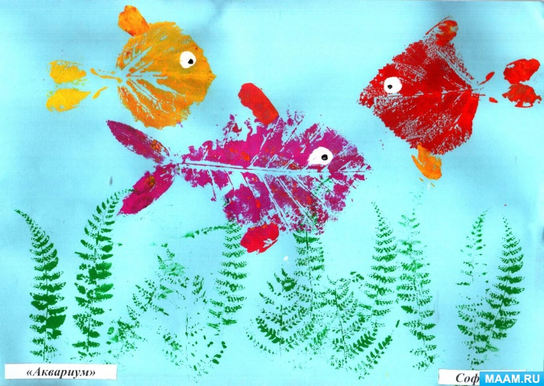
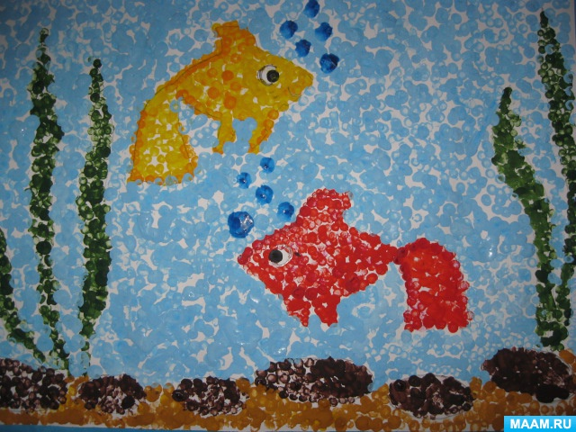

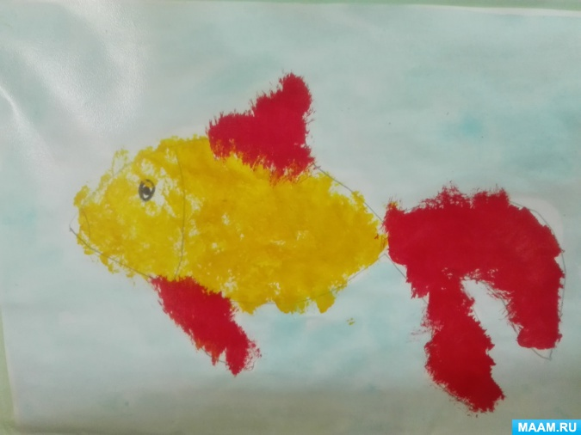
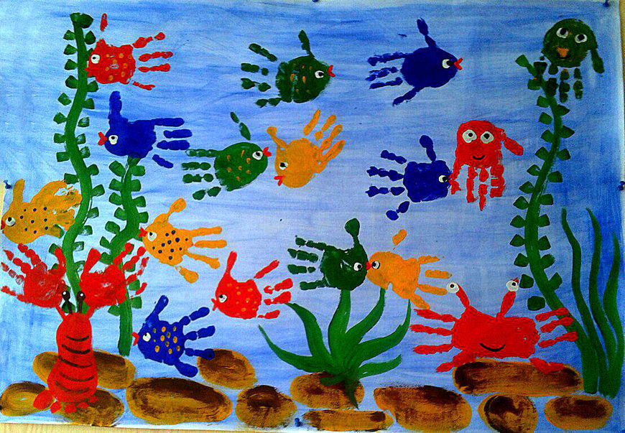

Рисовать можно пальчиками, ватными палочками, смятой бумагой, тампонами из ваты или губки, листьями деревьев и т.д.

2. Стихи про рыбок

1.Размышлял в ведре Карась:
-Жизнь моя не удалась!
И хвостом с досады - "Плюх!"
- Тут уже одно из двух:
Или сварят рыбный суп,
Или кошке отнесут!
Разве кошку, в самом деле,
Нечем больше угостить?!...
Дети рыбку пожалели…
И, решили отпустить.

2.Рыбка плавает в воде:
"Кто поймал тебя и где?"
Ну, а рыбка всё молчит,
Ничего не говорит.
Дам ей корма, свет включу,
И сама сижу - молчу.
Рыбка плавает на дне,
Грустно ей и грустно мне.
Вечер бродит за окном,
Скоро ночь придёт в наш дом,
Мне в постель уже пора:
"Рыбка! Рыбка, до утра!"

3.Зачем это рыба все время молчит,
Не лает, не хрюкает и не мычит,
И даже, когда попадет на крючок,
Воды наберет полон рот —и молчок?
Неужто ей даже уха не страшна? —
Спросите у рыбы, расскажет она!

3. Пальчиковая гимнастика «Подводный мир»
Посмотри скорей вокруг!
(Делают ладошку у лба «козырьком».)
Что ты видишь, милый друг?
(Приставляют пальцы колечками у глаз.)
Здесь прозрачная вода.
Плывет морской конек сюда.
Вот медуза, вот кальмар.
А это? Это рыба-шар.
А вот, расправив восемь ног,
Гостей встречает осьминог.
(Разгибают пальцы из кулачка, начиная с мизинца.)

Четверг.

1. Артикуляционная гимнастика
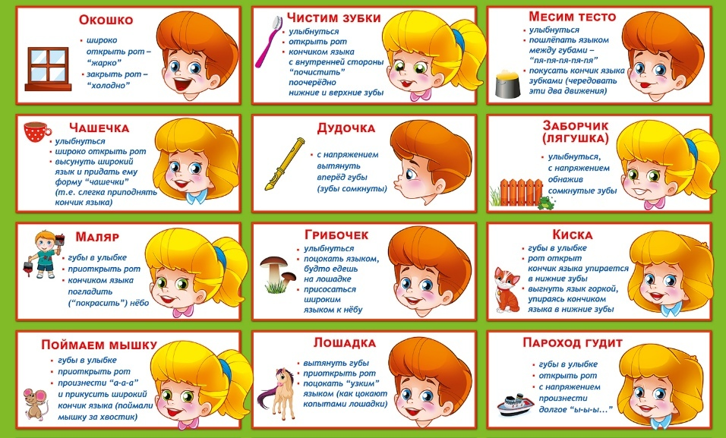

2. Увлекательная математика
Закрепление цвета, количества, размера, ориентировка в пространстве.

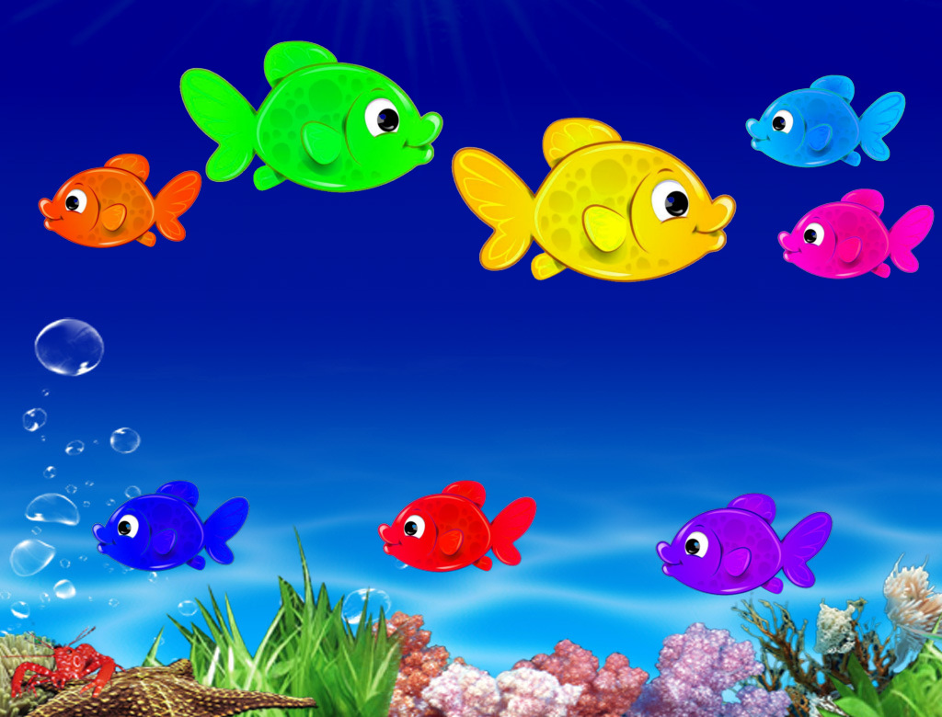
- Сколько рыбок плывёт влево, вправо,
- сколько маленьких, больших,
- какого цвета,
- какие плавают внизу, наверху?

Пятница.

1. Лепка или аппликация «Сказочная рыбка»
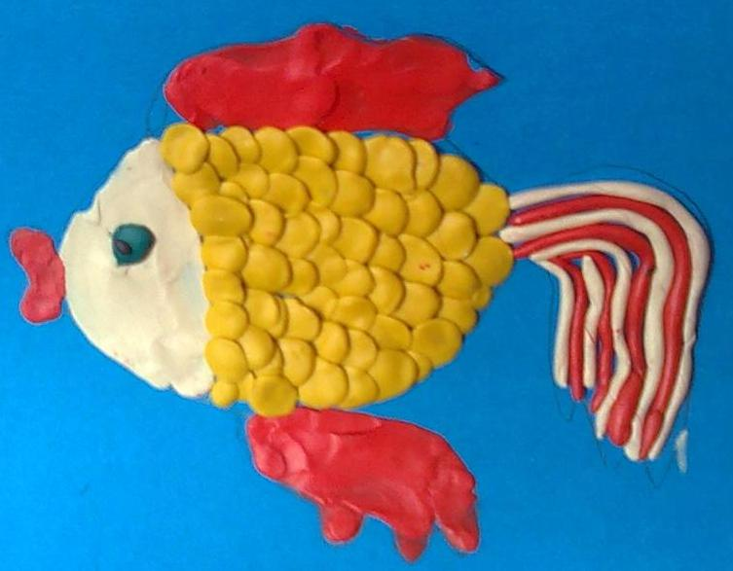
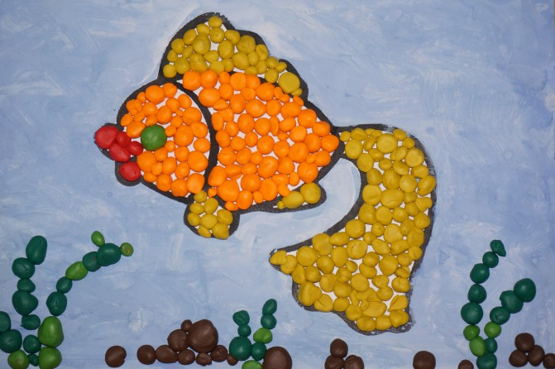

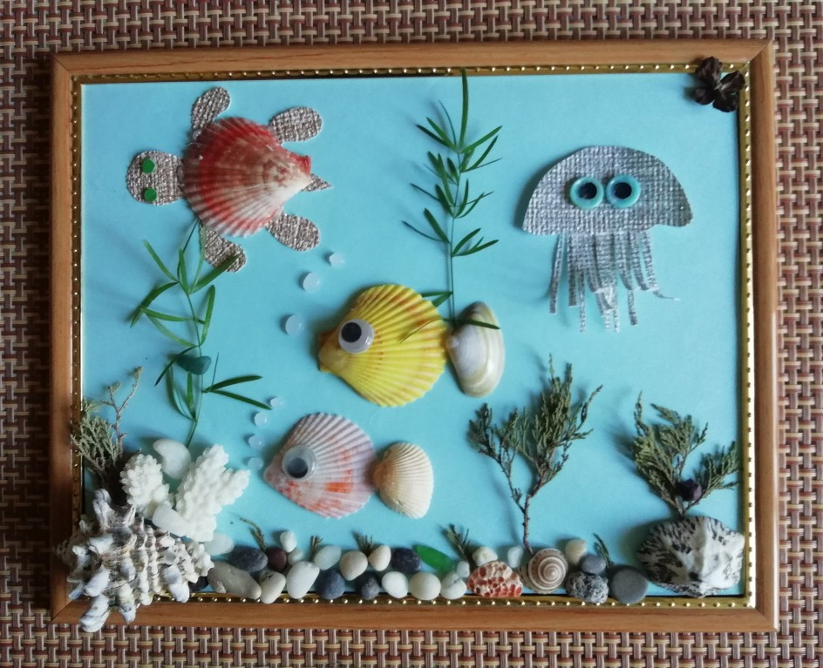
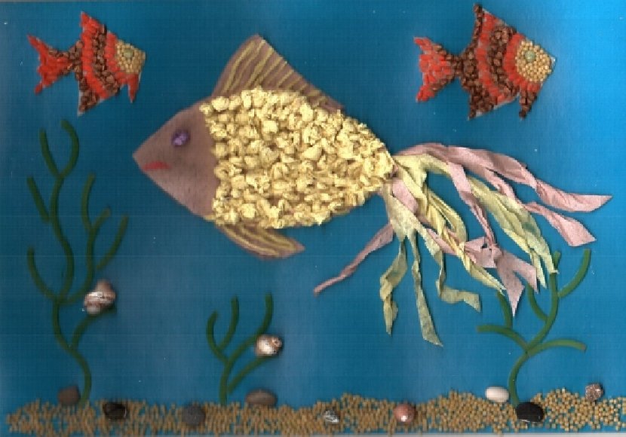

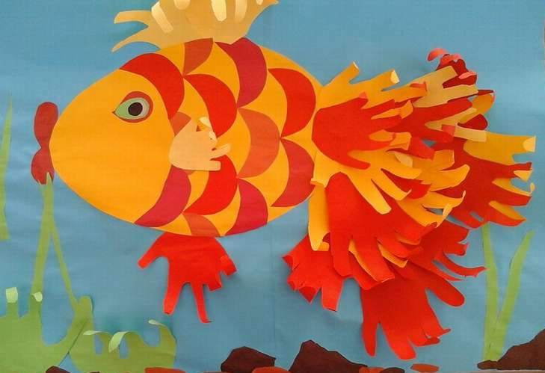
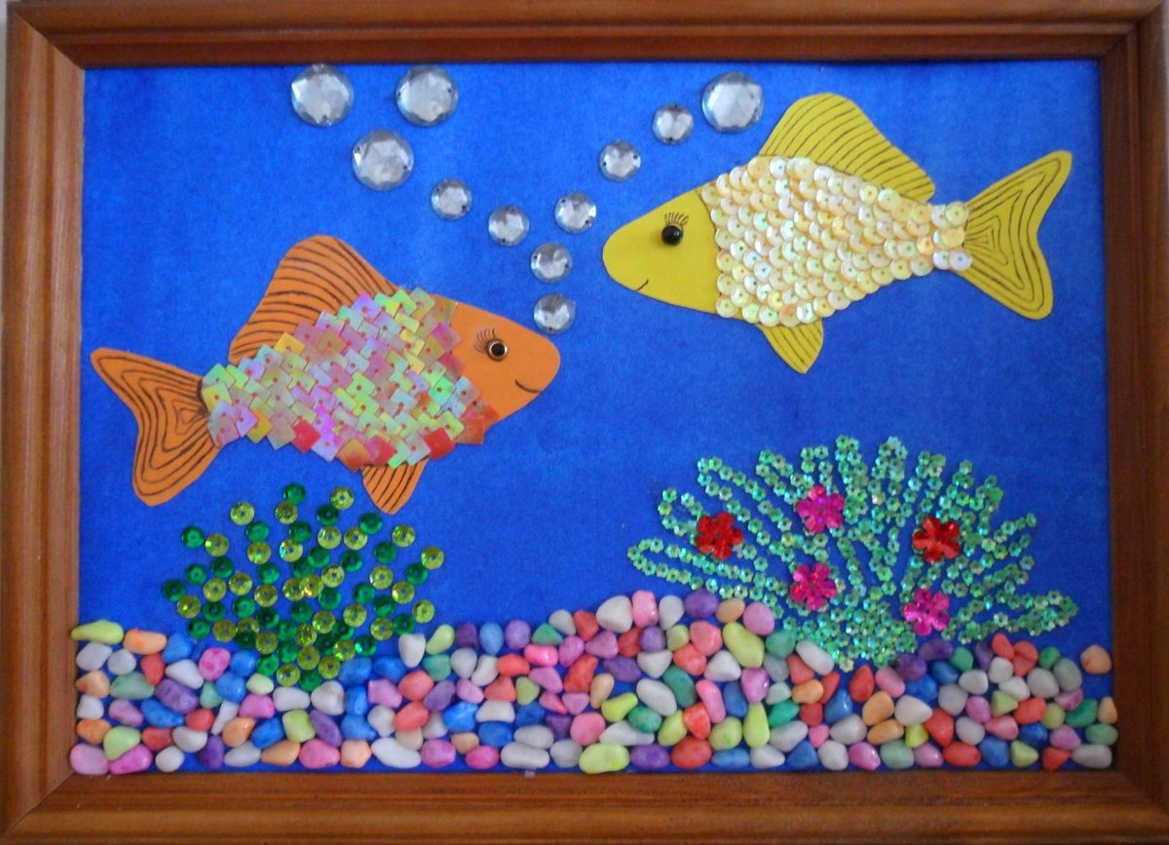

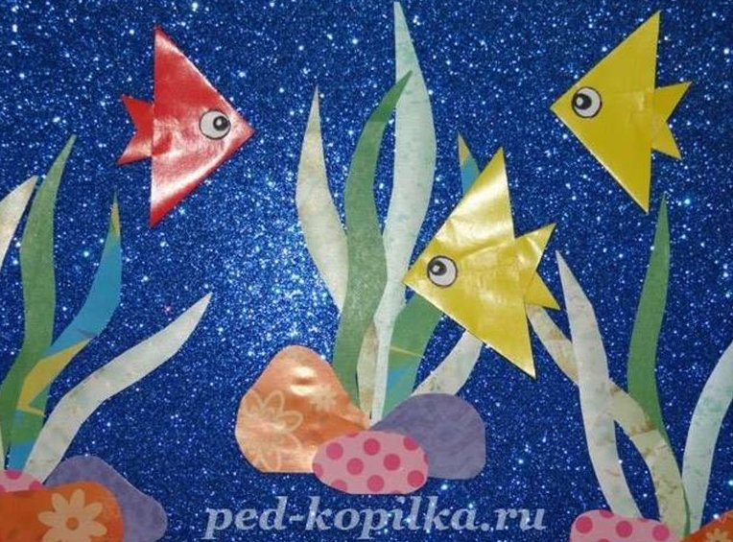
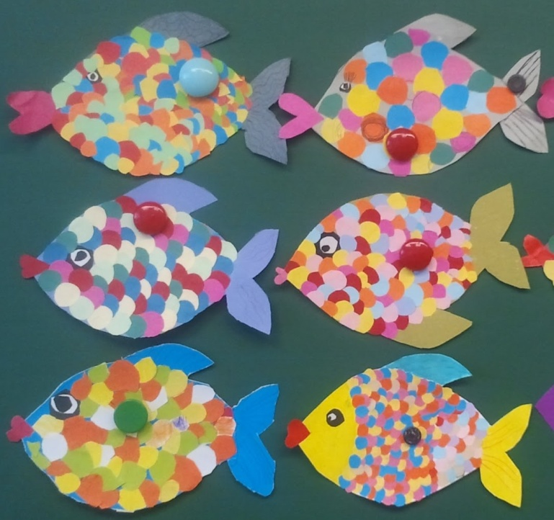

2. «Зрительная гимнастика.»

Вот стоит осенний лес!
В нем много сказок и чудес! (Выполняют круговые движения глазами)
Слева - сосны, справа – ели. (Выполняют движения глазами влево – вправо).
Дятел сверху, тук да тук. (Выполняют движения глазами вверх – вниз).
Глазки ты закрой – открой
И скорей бегом домой!

2. Игра «Найди отличия».

